Муниципальное бюджетное учреждение

дополнительного образования

«Колыванский Дом детского творчества»

Чемерская Любовь Анатольевна

педагог дополнительного образования

Лоскутное шитье – как средство развития трудолюбия и художественного вкуса детей

2017

Содержание

1. Лоскутное шитье – традиционный вид рукоделия….…………………….…3

2. Цели и задачи образовательной программы………………………….………5

3. Принципы обучения при организации образовательного процесса…….......7

4. Особенности образовательной программы. ………………………………….9

5. Содержание образовательной программы ……………………….. ………..11

6. Анализ результатов…………………………………………………………...15

7. Заключение…………………………………………………………………….20

8.Приложение 1………………………………………………………………......21

9. Приложение 2…………………………………………………………………23

**Лоскутное шитье – традиционный вид рукоделия**

*Трудолюбивая душа*

*должна быть занята*

*своим ремеслом,*

*и частые упражнения*

*для нее столь же живительны,*

*как обычные упражнения для тела.*

*Александр Суворов*

Чтобы добиться больших успехов в будущем, нужно сначала приобрести простейшие навыки, выработать трудолюбие. Считается, что наиболее высокий уровень деятельности достигается человеком в творчестве.

Существует немало различных видов рукоделия: шитье, вязание, вышивание, плетение. Однако особое место в этом списке занимает шитье из лоскутков – удивительно домашний, теплый вид рукоделия. Именно лоскутное шитье придавало в прошлом любому дому уют и очарование. Лоскутная техника – это народное прикладное искусство, имеющее многовековую историю и богатые традиции. Все изделия, выполненные в лоскутном стиле, неповторимы и оригинальны.

На первый взгляд технология сшивания лоскутков проста: вырезаешь и сшиваешь, воплощая в жизнь свою задумку. На самом же деле лоскутное шитьё требует наличия художественного вкуса, трудолюбия, усидчивости, аккуратности, а также умения шить.

Сегодня стало необычайно модным украшать свой дом, да и себя тоже, всевозможными аксессуарами, сделанными собственными руками. Обучая этому своих знакомых и их детей, я поняла, что подростков привлекает такой вид прикладного искусства, поэтому в 2016 году в Колыванском Доме детского творчества мною было создано творческое объединение «Мир рукоделия» и разработана образовательная программа по данному направлению.

Занятия лоскутным шитьем требуют для воплощения идей не только наличие определенных способностей, но и конкретных знаний в области теории, истории, практических навыков в создании изделий из лоскута. Заниматься этой техникой очень увлекательно, и у всех обучающихся, кто попробовал себя в этом виде искусства, возникает желание трудиться не только на занятиях, но и дома, привлекая к своей работе родственников, друзей и знакомых.

**Цель и задачи образовательной программы**

Существенное значение в осуществлении единства эстетического и трудового воспитания детей имеют занятия декоративно-прикладным искусством.

Декоративно-прикладное искусство – это обширная область искусства, которая служит художественному формированию материальной среды, создаваемой человеком, способствует внедрению в ней эстетического и идейно-образного начала.

Произведения декоративно - прикладного творчества наряду с делением их по практическому назначению (утварь, мебель, ткани, орудия труда, сувениры и т. д.) классифицируются по материалу (дерево, инкрустация, роспись, чеканка, вышивка, аппликация, шитье и т.д.) Благодаря соединению техники, технологических приемов обработки материалов с художественным творчеством и искусством достигается особая декоративная красота и выразительность предметов.

В занятиях декоративно-прикладным искусством заложен высокий воспитательный потенциал. Так в процессе занятий различными видами декоративно-прикладного творчества органически сочетаются и связываются задачи эстетического и трудового воспитания детей. Виды декоративно-прикладного искусства, используемые в работе, при высоких эстетических качествах, доступны по своим художественным и технологическим характеристикам, по затрате физических усилий.

Из всех видов декоративно прикладного творчества лоскутное шитье привлекает своей красотой, легкостью, доступностью.

**Цель программы:** раскрыть и развить потенциальные художественные способности воспитанников, через практическую деятельность изготовления изделий в лоскутной технике.

Для достижения поставленной цели необходимо решить следующие **задачи:**

* дать общее понятие о лоскутном шитье;
* ознакомить детей с техниками работы с лоскутом, с основными приемами кройки и шитья;
* сформировать у детей практические умения и навыки изготовления изделий, освоить с ними в полном объеме весь процесс их изготовления;
* воспитать внимание, аккуратность, целеустремленность, коммуникативность;
* воспитать стремление к разумной организации своего свободного времени;
* развить у детей художественный вкус, фантазию, изобретательность;
* сформировать устойчивый интерес к художественной деятельности.

**Принципы обучения при организации образовательного процесса**

В своей работе я руководствуюсь следующими принципами:

* принцип гуманизации обучения рассматривается как формирование у обучающихся системы отношений в процессе развития таких качеств личности, как терпение, целеустремленности, трудолюбия, стремления к совершенству, творческому росту.

Построение взаимоотношений между детьми и педагогом, основанных на взаимопонимании, доверительности и взаимной требовательности, с обязательной совместной постановкой целей и задач, совместном анализе процесса их решения и достигнутых результатов.

* принцип демократизации обучения является одним из приоритетных.

Рассматривается как преобразование отношений между всеми участниками образовательного процесса: администрацией, руководителем объединения, обучающимися, родителями, расширение прав и ответственности каждого участника процесса.

* принцип единства образовательной, воспитывающей и развивающей функции обучения.

Образовательная функция проявляется в формировании у детей совокупности знаний, умений и навыков в выполнении трудового процесса, связанного с выполнением трудовых приемов, действий и операций при планировании, подготовке, осуществлении, контроле и обслуживании трудового процесса.

Воспитывающая функция реализуется в ходе всего учебно-воспитательного процесса, вне зависимости от того проводится обучающее занятие или организуется воспитательно-досуговое мероприятие. Педагог своим личным примером воспитывает обучающихся. Он прививает им такие качества личности, как терпение, целеустремленность, трудолюбие, взаимоуважение, дисциплинированность, нравственность, ответственность.

Развивающая функция проявляется в систематическом и целенаправленном развитии познавательных способностей, рациональных приемов мышления, самостоятельности. Развивающее обучение охватывает развитие восприятия, внимания, памяти, наблюдательности, воображения.

* принцип систематичности и последовательности означает необходимость обучения в определенной последовательной системе, в строгом логическом порядке, соответствующем логике науки, труда и дидактическому требованию к опоре их на совокупность ранее усвоенных знаний и сформированных умений.

Систематичность изучения материала обеспечивает системность в знаниях, умениях и навыках обучающихся, обуславливает прочность знаний и умений детей.

* принцип связи теории с практикой.

Это двусторонний процесс, осуществление которого зависит от соблюдения следующих условий: теоретические знания должны быть опережающими, проверяться на практических занятиях; в любом трудовом процессе должны синтезироваться знания и умения по различным видам деятельности. При изучении теоретических положений на занятиях педагог широко опирается на жизненный опыт обучающихся.

* принцип сознательности и активности предполагает такую организацию обучения, когда усвоение способов деятельности не является только механическим копированием действий педагога.

Воспитанники должны выполнять работу с полным пониманием технологии или хотя бы отдельных элементов. Должны отчетливо себе представлять образец процесса и будущего результата своих действий и возможные последствия неверного их выполнения. Для повышения активности, обучающихся в учебный процесс вводится: использование эвристических методов обучения, создание и разрешение проблемных ситуаций, самостоятельное изучение.

* принцип доступности и посильности требует, чтобы преподаваемый материал соответствовал подготовке и силам воспитанника.

Трудности должны быть преодолимы при достаточных усилиях и соответствующей помощи педагога. Доступность достигается путем перехода от близкого к далекому, от известного к неизвестному, от конкретного к абстрактному, избегая перегрузки учащихся, чередуя труд и отдых. Важным условием посильности является продуманная дозировка материала. Нельзя давать в процессе обучения сразу несколько трудных упражнений. Следует планомерно наращивать трудности в работе и последовательно приучать воспитанников к самостоятельному их преодолению.

* принцип наглядности обучения предполагает освоение материала на основе живого и непосредственного воспитания изучаемых явлений, процессов и способов действия или изображений.

Понятие наглядности относится не только к зрительным, но и к слуховым, осязательным и другим видам восприятия.

* принцип прочности усвоения учащимися знаний и умений.

Обучение должно проводиться так, чтобы дети не утрачивали ранее приобретенные умения и навыки. Постоянные упражнения, повторение ранее освоенных приемов при выполнении других видов работ.

**Особенности образовательной программы**

В творческое объединение «Мир рукоделия» приходят заниматься дети 8-15 лет. Набор в группу свободный. В объединении могут заниматься учащиеся как одного возраста, так и разновозрастного состава.

На протяжении первого года обучения они овладевают всеми первичными навыками необходимыми при изготовлении простейшего изделия в лоскутной технике.

Броши из ткани, изготовленные воспитанниками объединения «Мир рукоделия», на период первого года обучения являются порой точной копией магазинного ассортимента, либо выполненные просто без глубокого осмысления. При изготовлении настенного панно необходима помощь педагога, так как это более сложная работа. Причем важно это делать осторожно. Любую попытку помочь воспитанники воспринимают как вторжение в их внутренний мир.

В этот период основной задачей является дружеское взаимодействие педагога и обучающегося. Например, при работе над лоскутным изделием задача педагога - выявить интересную идею и, если идеи нет, то помочь найти выход из затруднительного положения:

* предложить дополнительную литературу;
* подсказать тематику;
* предложить выполнить работу в другой технике, использовать другой материал.

Образовательная программа рассчитана на три года обучения. Для первого года обучения при нагрузке 4 часа в неделю –144 часа в год. Для второго и третьего года обучения 6 часов в неделю –216 часов в год.

Основная форма организации учебного процесса – занятие в кабинете. Это обусловлено сложностью и логической поэтапностью процесса выполнения изделий в лоскутной технике. Такая форма обеспечивает системность занятий, возможность повторить и закрепить пройденное.

Для проведения занятий требуется просторное светлое помещение с естественным доступом воздуха, легко проветриваемое, с достаточным дневным и вечерним освещением.

Учебное оборудование должно включать: комплект мебели, материалы, инструменты и приспособления, необходимые для организации занятий, наглядный и методический материал (ткань разного качества, нитки, иголки, крючки, спицы, ножницы, швейные машинки, журналы и специальная литература).

Занятия предполагают теоретическую и практическую части:

* Теоретическая часть дается в форме бесед с просмотром иллюстративного материала. Для оказания помощи детям в создании ярких образов рекомендуется проводить эмоциональную беседу, задавать вопросы, которые способствуют активизации мышления, творческого воображения.
* Практическая часть предполагает работу с технологическими картами, схемами (чтение и составление), использование дидактических, развивающих и познавательных игр; игр на развитие внимания, памяти, глазомера.

Особое место уделяется экскурсиям. Посещение музея повышает общий культурный уровень, способствует эстетическому развитию обучающихся.

Занятия лоскутным шитьем приобщают обучающихся к интересному делу, которое в дальнейшем обогатит их внутренне и заполнит интересным творческим трудом свободное время. Об этом свидетельствуют положительные отзывы родителей, неугасающий интерес воспитанников, которые даже по окончании учебного года стремятся в объединение, к общению друг с другом и с педагогом.

**Содержание образовательной программы**

Вводное занятие включает в себя краткий инструктаж по технике безопасности и ознакомление с работой в творческом объединении «Мир рукоделия».

Образовательная программа состоит из нескольких разделов.

1. Знакомство с оборудованием, инструментами, материалами необходимые при работе. Порядок их хранения. Правильная организация рабочего места при занятии лоскутным шитьем значительно облегчает труд и экономит время.
2. Влажно тепловая обработка. Знакомство с утюгом (его устройством и принципом работы). Виды влажно-тепловой обработки. Обучение первоначальным приемам влажно-тепловой обработки (разутюживание и заутюживание швов). Правильный подбор соответствующего режима нагрева утю­га для тканей (хлопка, льна, шерсти, натурального шелка, ацетата и др.).
3. Цветовое оформление. Традиционное и обрядовое значение цвета. Теория времен года. Цветовой круг.
4. Виды ручных стежков. Знакомство с видами ручных стежков, их назначение и применение. Длина и ширина стежков. Специальные стежки. Выполнение простых сметочных стежков (сметочный прямой, сметочный косой, ручной стачной). Выполнение ручных стежков постоянного назначения (потайной подшивочный, петельный).
5. Вязание:

* вязание крючком: цепочка из воздушных петель, столбик без накида, столбик с накидом, вязание по схеме, обвязка изделия.
* вязание спицами: знакомство с техникой набора петель, вязание лицевыми и изнаночными петлями, обвязка изделия.

1. Виды машинных швов и их применение. Знакомство со швейной машиной: ее устройством, назначением и принципом работы. Заправка и уход за швейной машиной. Классификация машинных швов. Частота строчки. Заправка швейной машины. Выполнение прямой, овальной и зигзагообразной строчки. Выполнение образцов соединительных швов (двух видов стачных, расстрочного, настрочного, накладного, шва встык). Выполнение краевых швов (вподгибку с закрытым срезом, окантовочного с закрытым или открытым срезом).
2. Лоскутное шитье:

* виды лоскутного шитья;
* выкройка, уменьшение и увеличение простейших готовых выкроек;
* спосо­бы соединения лоскутных деталей разнообразных геометрических форм (круг, квадрат, треугольник);
* понятия «орнамент», «композиция», «блок», «элемент», «схема», «эскиз»;
* правильный подбор ткани для изделия.

1. Изготовление изделий из ткани (аксессуары, прихватки, лоскутные одеяла, подушки – думки, лоскутное панно)

При создании изделий кроме ткани и ниток используются также: стразы, бисер, пуговицы, ленты, тесьма, шнуры, заколки, резинки, молнии, ремни и многое другое. Это можно использовать при создании изделий: цветы из ткани, бусы, браслеты, броши, заколки, пояса, чехлы для сотового телефона, косметички.

Самых впечатляющих результатов можно достичь, если сочетать одновременно различные техники лоскутного шитья.

В своей практике я использую словесные, наглядно-демонстрационные методы обучения.

Словесные методы позволяют в крайний срок передать большую часть информации, поставить перед обучающимися проблему и указать пути их решения. С помощью слова можно вызвать в сознании детей яркие картины прошлого, настоящего и будущего человечества. Слово активизирует воображение, память, чувства учащихся.

К словесным методам относятся рассказ, беседа, объяснение.

Усвоение учебного материала находится в существенной зависимости от применяемых в процессе обучения наглядных пособий (плакаты, зарисовки на доске) и демонстрации приёмов и способов выполнения той или иной техники.

Важным условием развития творческих способностей, обучающихся является индивидуальный подход к нему в процессе обучения.

Индивидуальный подход – это действенное внимание к каждому обучающемуся, его творческой индивидуальности.

Совместно-индивидуальная форма обучения характеризуется тем, что участники вначале работают индивидуально с учетом единого замысла и лишь на завершающем этапе деятельность каждого становится частью композиции.

Совместно-взаимодействующая форма представляет возможности вести совместную работу одновременно всем участникам. Согласовывая их действия на каждом из этапов коллективной работы.

Коллективная деятельность обучающихся рассматривается как актуальный метод художественного воспитания и приобщения детей к творческой деятельности. В методике организации работы над совместной композицией можно выделить ряд общих положений:

* продумать композицию, цвет, размер;
* выбрать единый материал и технику выполнения;
* определить соразмерность деталей в общей композиции и средства достижения соразмерности в индивидуальных элементах;
* определить технику выполнения.

Если результат индивидуальной деятельности не удовлетворяет подростка, то результат коллективного труда превосходит его ожидания. В отличие от индивидуального, коллективное творчество, как правило, имеет практический и общественно значимый результат.

Единство содержания, методов, форм и средств образует систему обучения, позволяющую добиваться поставленной цели.

**Анализ результатов**

В лоскутном шитье есть свои тонкости мастерства, но уже после первого года обучения дети узнали многие эти секреты, научились использовать их в работе, а значит, совсем скоро станут авторами оригинальных, уникальных вещей.

В каждом рукоделии есть свои методы и секреты. Не исключение и лоскутное шитье, в котором нашли применение различные приемы, характерные как для шитья в целом, так и только для этого вида рукоделия.

Созданные изделия в лоскутной технике с правильно подобранной тканью и цветом, помогут в полной мере раскрыть внутренний мир автора работы, показать мастерство и художественный вкус.

Дети, приходят в творческое объединение «Мир рукоделия» для самореализации. Именно здесь они могут воплотить свои идеи, здесь они находят единомышленников, учатся создавать красивые вещи из недорогих материалов.

В результате освоения образовательной программы воспитанники:

* знают общее понятие о лоскутном шитье, его техниках и способах применения в быту; значение терминов (наметка, стачать, заутюжить, косая бейка и т. д.), название тканей и инструментов;
* умеют создавать декоративные панно, и изделия простой формы в круге, квадрате на заданную тему;
* могут самостоятельно вести полный цикл выполнения работы в технике лоскутное шитье.
* становятся внимательными, аккуратными, целеустремлёнными, с творческим воображением, художественным вкусом.

Диагностика уровня освоения образовательной программы проходит 3 раза в год (входящая, промежуточная, итоговая) в форме выполнения контрольной практической работы; учета результатов конкурсной и выставочной деятельности обучающихся (Приложение №1). Результаты наблюдения заносятся в карту учета (Приложение 2). Оценка качества освоения образовательной программы осуществляется по четырем уровням: минимальный, базовый, повышенный, максимальный. Критерии оценки уровня освоения образовательной программы в Приложении №3.

На основании анализа итогов диагностики освоения образовательной программы вносятся необходимые коррективы в ход, методику и содержание образовательного процесса. Это позволяет при повторном диагностировании сравнивать и анализировать целесообразность предпринимаемых мер.

Анализ, результатов диагностики, показывает, что к концу учебного года 80 % обучающихся стабильно занимаются в творческом объединении «Мир рукоделия», выполняют учебно - тематический план, свободно ориентируются в изученном материале. Некоторые дети проявляют устойчивый интерес к изучаемому предмету, стремятся к дополнительным занятиям.

Таким образом, наблюдается положительная динамика в развитии обучающихся. Образовательная программа 1 года обучения усвоена в полном объеме. К концу года число детей, творческого объединения «Мир рукоделия», не уменьшилось, а наоборот увеличилось. Коллектив стал более сплоченным. Ребята принимали участие и побеждали в конкурсах и выставках (Приложение № 4). А также их работы печатали в районной газете «Трудовая правда» (Приложение № 5)

Благодарственные письма администраций образовательных учреждений получены за высокий уровень профессионализма, целеустремленность, за активное участие в общественной жизни области, за сохранение культурного наследия и преданность народным традициям родного края (Приложение № 6).

Воспитанники творческого объединения «Мир рукоделия», изготавливая изделия в лоскутной технике, выполняют все этапы многопланового процесса. Так появляются аксессуары, настенные панно, предметы быта (Приложение № 7).

Участие в выставках, конкурсах, областных и районных, - это верхняя ступень мастерства, требующая совершенствования.

В перспективе я планирую участие в традиционных конкурсах, а также в новых для творческого объединения мероприятиях, таких, как Областной конкурс «Рождественский фейерверк» и других.

Самоанализ подготовила Л.А. Чемерская

«Результаты, представленные в самоанализе

Проценко Оксаны Владимировны, верны»

Директор МБОУ ДОД

«Колыванский Дом детского творчества» О.В. Попова.

Приложение №1

Приложение № 2

Карта учета результатов диагностики

|  |  |  |  |  |
| --- | --- | --- | --- | --- |
| №  п/п | Фамилия, имя учащегося (полностью) | Год обучения | Результат диагностики | Примечание |
| 1 |  |  |  |  |
| 2 |  |  |  |  |
| 3 |  |  |  |  |
| 4 |  |  |  |  |
| 5 |  |  |  |  |

Приложение № 3

Оценка качества освоения образовательной программы осуществляется по четырем уровням:

1. Минимальный уровень (М)
2. Базовый уровень (Б)
3. Повышенный уровень (П)
4. Творческий уровень ***(Т)***

Критериями оценки уровня являются:

* *Минимальный (М)* ***–*** обучающийся не приобрел предусмотренную учебным планом сумму знаний, умений и навыков, не выполнил задач, поставленных перед ним педагогом.
* *Базовый (Б) –*обучающийся стабильно занимается, выполняет учебно-тематический план, свободно ориентируется в изученном материале.
* *Повышенный (П)* ***–*** обучающийся проявляет устойчивый интерес к изучаемому предмету, не только выполняет учебно-тематический план, но и стремится к дополнительным занятиям, принимает участие в конкурсах и фестивалях районного уровня и выше.
* *Творческий (Т)* ***–*** обучающийся выполняет учебно-тематический план, дополнительно самостоятельно занимается изучаемым предметом, проявляет ярко выраженные способности к изучаемой дисциплине, стабильно участвует в конкурсах, фестивалях, занимает призовые места. Воспитанник выбирает свой профиль в качестве будущей профессии.

Приложение № 4

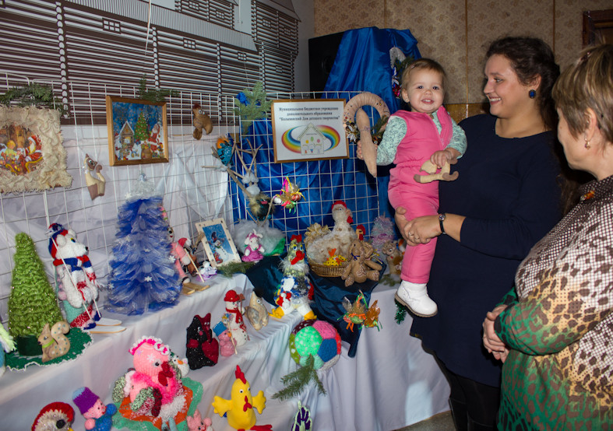

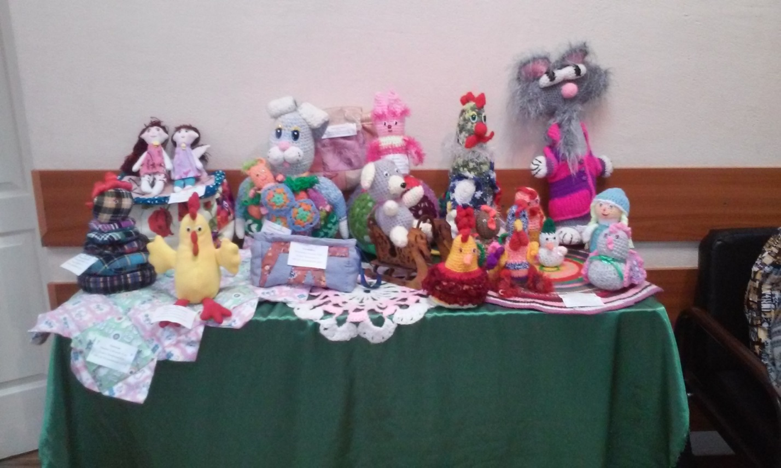

**Приложение № 5**

Приложение №6

|  |  |  |  |  |
| --- | --- | --- | --- | --- |
| **Дата** | **Название мероприятия** | **Уровень** | **Место проведения** | **Результат и Ф.И.О. призёров** |
| 16.11.16г. | III открытый областной конкурс детского творчества «Моя будущая профессия» | Областной | г.Новосибирск | Благодарственное песьмо |
| 23.01.17 | Конкурс «Мама-главное слово в каждой судьбе» | областной | г.Новосибирск | Благодарность |
| 15-16.02.17 | Всероссийский физическо-спортивный комплекс ГТО | всероссийский | р.п. Колывань | сертификат |
| 24.03.17 | Мастер класс 3 открытого городского фестиваля декоративно-прикладного творчества «Творю красоту своими руками» | областной | г.Новосибирск | сертификат |
| 31.03.17 | Конкурс «Колыванский сувенир» | районный | р.п. Колывань | Благодарственное песьмо |
| 3.04.17 | Конкурс Чудесная страна «С 8 марта» дистанционный | международный | г.Новосибирск | Диплом 1 место |
| 8.04.17 | 9 областной фольклорно-этнический фестиваль «Сибирская глубинка» | областной | р.п. Колывань | Диплом за сохранение культурного наследия и преданность народным традициям родного края |
| 10.04.17 | Семинар «ИКТ- компетентность педагога и практические вопросы внедрения и эксплуатации информационной системы образовательного учреждения в соответствии с требованиями ФГОС», дистанционный | всероссийский | г. Санкт-Петербург | Сертификат участника обучающего семинара |
| 19.04.17 | Выставка конкурс и фестиваль «Светлый Праздник» | областной | г.Новосибирск | Диплом лауреата |
| 19.04.17 | Проведение мастер-класса | областной | г.Новосибирск | Благодарственное письмо |
| 24.04.17 | Выставка декоративно-прикладного творчества «Светлое воскресенье», посвященное празднику Пасхи | областной | г.Новосибирск | Диплом за сохранение народной праздничной культуры и художественное воплощение пасхальных традиций в декоративной работе |
| 21.05.17 | Фестиваль «Кирилл и Мефодия» | межрегиональный | г.Новосибирск | Диплом за возрождение и сохранение традиционной культуры, укрепление дружбы славянских народов |
| 26.05.17 | Проведение мастер-класса «Мир вокруг нас» | районный | р.п. Колывань | Благодарность |
| 11.06.17 | Сибирский огонь | Междунар. | д.Б.Оеш | Участие в выставке продаже |
| 12.06.17 | Цикл мастер-классов по дпи и народным промыслам |  | р.п. Колывань | сертификат |
|  | Мастер класс |  | р.п. Колывань | сертификат |

Приложение №7

